镇安县扶贫开发局
2017年部门决算公开情况说明

一、部门主要职责
镇安县扶贫开发局是县政府职能部门之一,行政编制13人，全额财政拨款，下设县脱贫攻坚指导服务中心和县扶贫开发信息监测中心（不独立运行）,事业编制17人。主要职责是：贯彻落实中省市新时期扶贫开发方针、政策；牵头编制全县脱贫攻坚规划和年度计划，制定配套政策措施和管理实施细则，指导全县脱贫攻坚工作；拟订扶贫资金分配方案，监督检查项目资金的使用管理工作，配合财政、审计部门开展专项财政扶贫资金审计工作；组织协调行业扶贫和社会扶贫工作；对照“577”标准，实施贫困户、贫困村退出评估；负责贫困信息统计监测和扶贫对象动态调整；协助做好全县脱贫攻坚考核和财政扶贫资金绩效考评工作。
二、2017年度部门工作完成情况
2017年，在县委、县政府的正确领导下，在省市扶贫办的指导支持下，深入贯彻习近平总书记系列重要讲话精神和省市脱贫攻坚工作会议精神，认真落实脱贫攻坚各项《决定》，全力推进“六个精准”“八个一批”脱贫攻坚各项工作。一是全面完成年度脱贫任务：按照精准扶贫、精准脱贫基本遵循，对照脱贫退出“577”标准，完成6个贫困村6700人精准脱贫退出。二是加快深度贫困地区脱贫攻坚：制定《镇安深度贫困县脱贫攻坚规划》，重点实施15个深度贫困村产业扶贫及基础设施和公共服务配套2大类329个项目，概算总投资3.7亿元，分三个年度实施。三是做好扶贫对象动态调整：坚持实事求是、严格标准程序，对全县因病因灾致贫、返贫的870户2641人重新识别；核查贫困人口自然变化，新增317人、减少531人。四是全面开展干部驻村联户扶贫：强化部门驻村帮扶力量，省市县800多名干部驻村帮扶，全县7100多名县镇村干部、农村党员、能人大户与贫困户结对，实现包扶全覆盖，为贫困户送政策、送资金、送技术、送信息，增强了贫困户发展信心和内生动力。五是多渠道整合资金，强化项目管理：整合财政涉农资金23326.06万元，争取中省市财政专项扶贫资金9311.77万元，11月底已全部投放使用到贫困村基础设施建设、贫困户产业发展、小额贷款贴息等项目，并巡回现场指导项目实施，监督检查资金的使用管理情况。六是开展脱贫攻坚宣传动员：制订了“一约四会红十条”制度、设立村“爱心超市”150处、举办“激发内生动力·合力脱贫攻坚”主题宣传活动50余场次，开展扶贫政策宣传解读活动530余场次，大大减少了贫困户家庭支出，通过物质奖励有效的调动了贫困户脱贫的内生动力，用身边人、身边事引导贫困户见贤思齐,营造了文明向上的脱贫氛围。七是开展苏陕扶贫协作：与南京市浦口区建立扶贫协作，确定了10个扶贫协作项目，签订各类协作协议14个，开展了11名技术人员和24名教师交流培训，成功输出劳动力245人，实现劳务收入人均纯收入增长735万元。八是组织协调行业扶贫和社会扶贫，深化“3+X”帮扶体系：通过国企合作、校地合作、卫生系统帮扶，成功整治了我县城乡环境，实施了镇安县抽水蓄能电站项目建设，推进年产6000吨牡丹籽油及10万亩油药用牡丹产业化基地项目建设，签订了西安医学院与镇安县政府对口帮扶协议、举办了义诊体检健康医学知识讲座和两期针对贫困群众的家政月嫂免费培训班,开展了西安唐都医院和镇安县医院对口支援工作为转院病人就诊开通绿色通道。九是深入推进“八个一批”脱贫工程:(1)产业扶贫:建设省级园区4个、市级园区6个、县级现代农业示范园区10个、镇级现代农业示范点15个，扶持发展产业户2.31万户，其中贫困户1.1万户，户均增收2300元，带动3000多户贫困户稳定脱贫;(2)异地搬迁:易地扶贫搬迁1011户3990人;(3)危房改造2449户;(4)健康扶贫：签订家庭医生签约服务14161份，结对帮扶协议6459份，全年资助贫困人口参加新农合6.18万人，救治健康扶贫对象1.33万人;(5)教育扶贫：全县3000多名教师与9546名建档立卡贫困学生建立了“教师+学生”结对帮扶关系;(6)就业扶贫：大力实施就业扶贫“六项工程”，全年累计完成贫困劳动力转移就业4541人，贫困劳动力自主创业217人,开发就业扶贫专岗244个、公益专岗139个，落实公益性岗位519人、兑现岗位补贴412万元;(7)生态扶贫：生态效益补偿贫困人口2502户8004人、面积18.1万亩兑现资金134.4万元,选聘840名贫困人口为生态护林员，人均5000元工资兑付到位;(8)社保兜底：有效实施两项制度有效衔接，全县共落实兜底保障措施贫困户数14741户24749人，其中保障农村低保对象5714户15060人，发放低保金4450.95万元,特困人员供养3287户3362人，发放生活、护理费1790.2万元,全年发放贫困残疾人生活补贴436.4万元，护理补贴662.2万元。
三、部门决算单位构成
根据部门决算编报要求，纳入2017年部门决算编报范围的单位共1个，镇安县扶贫开发局本级。
四、部门人员情况说明
截止2017年底，本部门人员编制30人，其中行政编制13人、事业编制17人。实有人员42人，其中行政21人、事业13人，借调4人，公益岗位2人，工勤岗位2人。单位管理的退休人员9人，遗属一人。
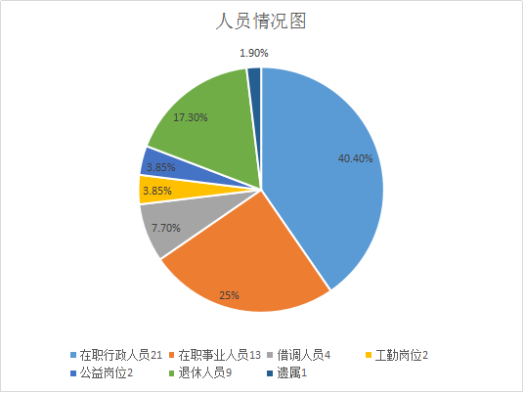

五、部门决算收支情况说明
（一）2017年度收入支出总体情况说明
1、本年度收入支出总体情况
2017年度收入9602.10万元，年初结转0.05万元，收入总计9602.15万元，较上年增加 4157.59万元。支出合计9602.08万元，年末结转和结余0.07万元，较上年支出增加4157.56万元。收支增加主要原因：一是增加了为贫困户缴纳农合疗600万元；二是增加了小额信贷风险补偿金2200万元；三是增加了“三带四联”贫困户贷款贴息767.68万元；四是增加了产业发展补助资金587万元。
2、本年度收入构成情况
2017年扶贫开发局收入合计9602.15万元，其中财政拨款9602.10万元，上年财政结余0.05万元，财政拨款收入占总收入的100%。

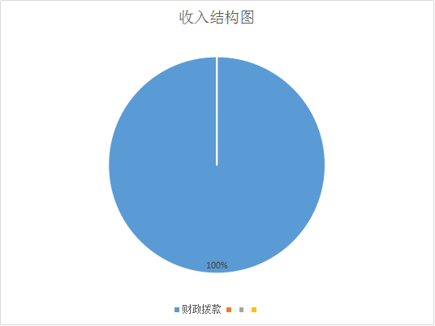
3、本年支出构成情况（可采用图表进行辅助说明）。
本年支出合计 9602.08万元，其中:基本支出 290.31万元，是为保障机构正常运转、完成日常工作任务而发生的各项支出，包括人员经费和公用经费，占总支出的3.02%；项目支出 9311.77万元，主要用于“三带四联”贫困户贷款、贫困户个人贷款和龙头企业贷款贴息，建立农商行小额信贷风险补偿金，扶持村产业和贫困户产业发展，实施贫困村小型基础设施建设，补助全县贫困户2017年度新农合个人缴纳费用等项目，占总支出的96.98%。
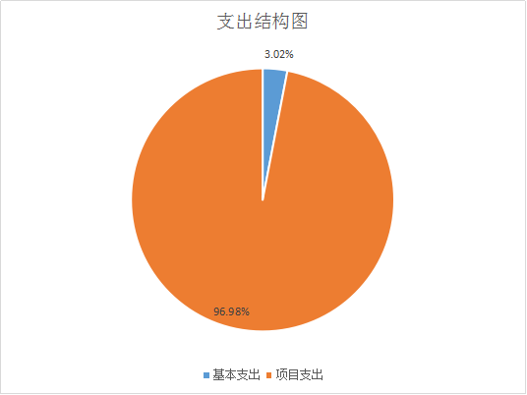
（二）2017年度财政拨款收入支出总体情况说明
1、财政拨款收入支出总体情况
2017年度收入9602.10万元，年初结转0.05万元，收入总计9602.15万元，较上年增加 4157.59万元。支出合计9602.08万元，年末结转和结余0.07万元，较上年支出增加4157.56万元。收支增加主要原因：一是增加了为贫困户缴纳农合疗600万元；二是增加了小额信贷风险补偿金2200万元；三是增加了“三带四联”贫困户贷款贴息767.68万元；四是增加了产业发展补助资金587万元。
2、一般公共预算财政拨款支出情况（按政府功能分类科目说明支出具体内容）。
2017年县扶贫开发局一般公共预算财政拨款支出9602.08万元，为农林水—扶贫支出，其中：
- 行政运行基本支出290.31万元，用于人员经费支出253.29万元、公用办公经费37.02万元。
（2）扶贫专项项目资金支出9311.77万元，主要用于互助资金贷款贴息180万元、“农户贷”和“三带四联”贷款贴息2680万元、小额信贷风险补偿金2700万元、小型基础设施建设90万元、能力建设52万元、项目管理费用72万元、产业化扶贫3537.77万元。
2017年度公共预算拨款支出明细表
单位：万元
项目 |  | 合计 | 基本支出 | 项目支出
功能分类科目编码 | 科目名称 | 合计 | 基本支出 | 项目支出
合计 |  | 9602.08 | 290.31
213 | 农林水支出 | 9602.08 | 290.31
21305 | 扶贫 | 9602.08 | 290.31
2130501 | 行政运行 | 290.31 | 290.31
2130505 | 生产发展 | 9311.77 |  | 9311.77

3、一般公共预算财政拨款基本支出决算情况（按人员经费和公用经费分别进行说明）。
2017 年度一般公共预算财政拨款基本支出290.31万元。
- 人员经费支出253.291714万元，其中：在职人员基本工资117.18万元、津贴108.97万元、工勤人员工资4.42万元、工勤人员社会保险缴费1.88万元、退休人员工资20.4万元、遗属补助0.42万元、其它补助0.02万元。
- 公用办公经费37.02万元，其中办公经费支出3.14万元、打印费支出1.58万元、水费0.36万元、电费0.22万元、电话费0.51万元、差旅费9.1万元、公务接待费0.68万元、平台租车费21.4万元、其它商品支出0.03万元。
2017年一般公共预算财政拨款基本支出决算明细表
单位：万元
项 目 |  | 本年支出合计 | 人员经费 | 公用经费
经济分类科目编码 | 科目名称 | 本年支出合计 | 人员经费 | 公用经费
合计 |  | 290.31 | 253.29 | 37.02
301 | 工资福利支出 | 232.45 | 232.45
30101 | 基本工资 | 117.18 | 117.18
30102 | 津贴补贴 | 108.97 | 108.97
30103 | 工勤人员工资 | 4.42 | 4.42
30104 | 工勤人员社会保障缴费 | 1.88 | 1.88
303 | 对个人及家庭补助 | 20.84 | 20.84
30301 | 退休费 | 20.4 | 20.4
30302 | 抚恤金(遗属补助） | 0.42 | 0.42
30303 | 其他对个人和家庭的补助 | 0.02 | 0.02

4、政府性基金财政拨款收支情况说明
本部门无政府性基金决算收支，并已公开空表。
（三）2017年度“三公”经费、培训费及会议费支出情况说明
1、“三公”经费财政拨款支出总体情况说明。
2017年度一般公共预算财政拨款安排的“三公”经费支出为0.6832万元，其中公务接待费用0.6832万元，严格按照中央八项规定厉行节约，累计公务接待8次 ，接待人数45人，比上年减少2.8006万元。
部门决算一般公共预算财政拨款“三公”经费及会议费、培训费支出表

一般公共预算财政拨款安排的“三公”经费 |  |  |  |  |  | 会议费 | 培训费
小计 | 因公出国（境）费用 | 公务接待费 | 公务用车购置及运行维护费 |  |  | 会议费 | 培训费
小计 | 因公出国（境）费用 | 公务接待费 | 小计 | 公务用车购置费 | 公务用车运行维护费 | 会议费 | 培训费
1 | 2 | 3 | 4 | 5 | 6 | 7 | 8
0.68 | 0 | 0.68 |  | 0.00 | 0 | 0 | 0

2、培训费支出决算情况说明
本年度我局扶贫业务培训只要是以视频会或以会代训形式开展的，无培训费用支出，较上年减少0.2729万元。
3、会费支出决算情况说明
本年度我局按照中央八项规定，精简会议，无会费支出，与上年无变化。
六、2017年部门绩效管理情况说明
2017 年本部门对专项财政扶贫项目资金开展了绩效自评，涉及一般公共预算当年拨款9311.795万元。财政专项扶贫资金绩效考评工作提升了各级政府和财政、扶贫、发改、宗教等部门对财政专项扶贫资金绩效管理的重视程度，极大促进了财政专项扶贫扶贫资金的规范管理使用，减少了资金滞留现象，调动了项目建设单位加强财政扶贫资金管理使用的积极性，不断创新探索资金使用管理机制，提高了资金使用效益，有力推动扶贫开发工作进程。
七、其他重要事项的情况说明
（一）机关、单位运行经费支出情况。
2017年机关运行支出37.0169万元，较上年增长6.4729万元。因本年度脱贫攻坚任务繁重，办公开支增大，主要开支办公费、差旅费、平台租车费、水电费、电话费、印刷费等。
（二）政府采购支出情况。
本部门2017年无政府采购支出。
（三）国有资产占用及购置情况说明
本部门2017年未购置任何车辆和通用设备
八、专业名词解释
1、产业化扶贫项目：主要用于发展区域性规模化特色优势产业，其中30%以上用于探索资源变股权、资金变股金、农民变股民“三变”改革，70%采取县级竞争入围方式分配到乡（镇）、村，与其他资金融合使用，发展地方特色优势产业；30%用于扶持农民专业合作社、村集体经济组织，带动贫困户发展到村到户生产经营性项目和公益性民生项目，要落实到贫困村、贫困户。
2、小额扶贫贷款贴息：主要用于支持“5万元以下、3年期以内、免除担保抵押、扶贫贴息支持、县级风险补偿”的专项小额扶贫到户贷款贴息，要落实到贫困村、贫困户。

